Уважаемые клиенты!
АКБ «СЛАВИЯ» (АО) предлагает Вам оформить платежную карту «МИР» 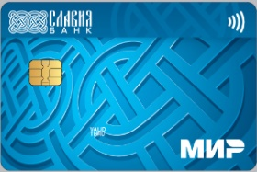

Платежная система «МИР» создана при поддержке государства для удобства Клиентов российских банков.
«Мир» отвечает мировым стандартам безопасности и не зависит от внешних факторов.

Карты «Мир» работают на всей территории России, во всех точках, где обслуживают банковские карты.
Ищите логотип платежной системы «Мир» и расплачивайтесь в интернете, магазинах, кафе, автозаправках, сервисных компаниях, а также снимайте деньги в банкоматах.
Благодаря Программе лояльности для держателей карт «Мир», Ваши покупки станут выгоднее. Участвуйте в акциях и получайте скидки и кешбэк до 50%.
Все акции

Для уточнения информации обращайтесь по тел. (495) 969-24-15 вн.341, 342

